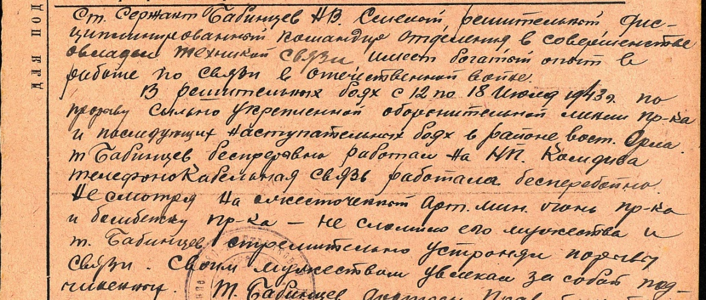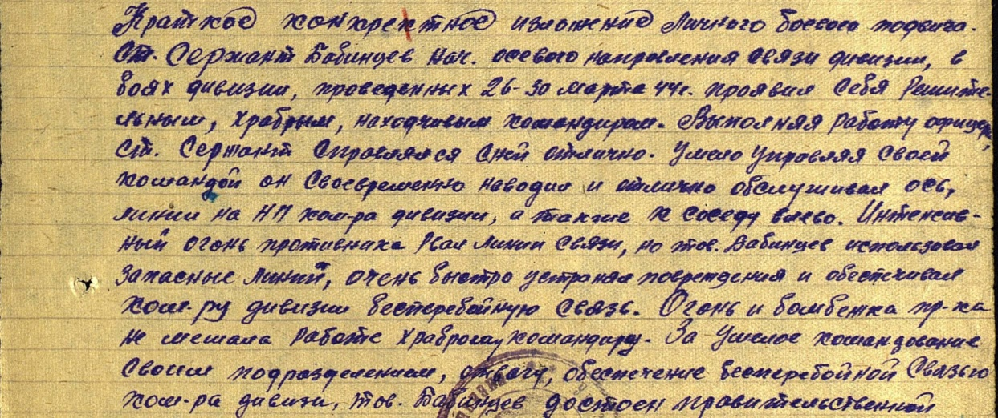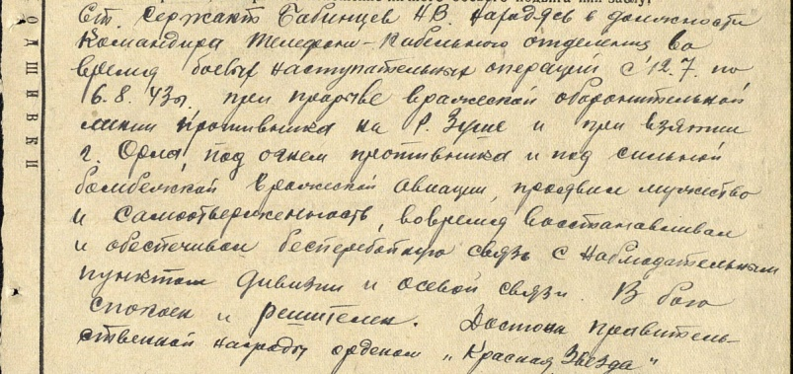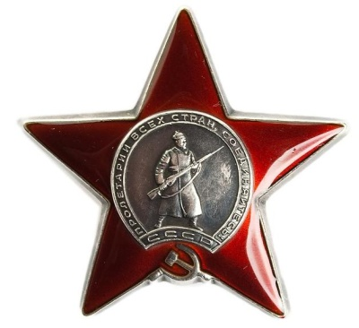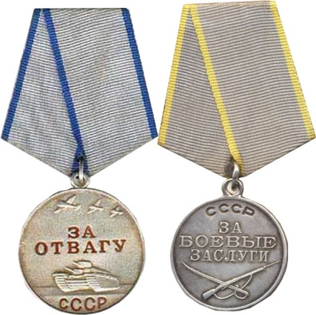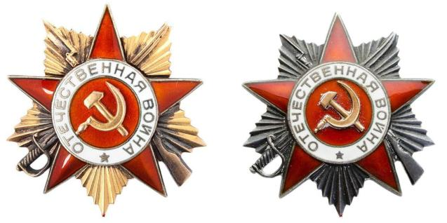

Родился 19 ноября 1916 года. В 1939 г. участвовал в походе за присоединение Западной Украины, в 1940 г. - в боевых действиях на Советско-финском фронте.

На Великой Отечественной войне с 28 августа 1941 г. В составе 2-й ударной армии был в окружении, из которого вырвался один из немногих через узкий «коридор» всего в 300 метров! От трибунала его и товарищей спасло только то, что они привели с собой пленного немецкого офицера.

В составе 380 орловской стрелковой дивизии, будучи командиром радиовзвода, старший сержант Бабинцев Н.В. исполнял функции офицера, освобождал г.Орёл и проявил при этом невероятную храбрость и ответственность, за что 9 августа и 6 сентября 1943г. был награждён медалью «За боевые заслуги» и Орденом Отечественной войны II степени.

В бою за Минск в 1944 г. был тяжело ранен и отправлен в госпиталь в армянский город Кировакан. После выписки охранял советско-турецкую границу и демобилизовался только в 1946 году.

Уже в мирное время, 6 апреля 1985 г., за боевые заслуги перед Родиной награждён Орденом Отечественной войны I степени.

**БАБИНЦЕВ**

**Николай Викторович**

